新北市性別友善廁所標章申辦計畫
中華民國111年1月19日新北市政府新北府環衛字第1110104959號函訂定
中華民國111年8月23日新北市政府新北府環衛字第1111583654號函修正
中華民國112年5月24日新北市政府新北府環衛字第1120935733號函修正
- 依據「新北市性別友善公廁設置推動小組(以下稱推動小組)112年第1次跨局處會議紀錄」決議事項辦理。
- 推動小組置有技術諮詢組及秘書組；技術諮詢組由本府秘書處、環境保護局、社會局及工務局組成，並由環境保護局擔任秘書組。
- 新北市性別友善廁所標章(以下稱本標章)申請對象為本市轄內新設或既設之廁所，申請單位為公廁管理單位。
- 依據公廁管理單位為新北市政府所屬單位與非新北市政府所屬單位而有兩種審查機制：
- 新北市政府所屬單位(申請流程如附圖1)
- 新設：前期規劃時若有建置性別友善廁所意願得轉知推動小組秘書組，並提送細設文件及資料由技術諮詢組審查。
- 整建：申請單位檢具建造申請文件及設計理念送推動小組秘書組，再由秘書組邀集技術諮詢組成員召開會議，以利後續提供相關諮詢及建議。
- 既設或已完工取得使用執照：
- 書面審查：由申請單位擬具標章申請表(附表1至附表2)送推動小組秘書組審查(附表3)；未符合者，推動小組秘書組應函請申請單位限期3個月內補正，逾期未補正者，秘書組得駁回其申請。
- 實地複評：
甲、經書面審查合格，由推動小組秘書組邀集新北市政府性別平等委員會委員至少1人、專家學者及推動小組技術諮詢組成員等，計3至5人進行實地複評 (評核表如附表4)。
乙、未符合規定者，秘書組應檢具未通過理由函請申請單位於文到1個月內提出補正。補正期限屆滿前1周，申請單位得辦理展延或撤回申請案件，惟展延期限不超過1個月。
丙、申請單位未於期限內補正且無理由者，秘書組得駁回其申請。
- 非新北市政府所屬單位(申請流程如附圖2)
- 新設或整建：申請單位檢具建造申請文件及設計理念送推動小組秘書組，再由秘書組邀集技術諮詢組成員召開會議，以利後續提供相關諮詢及建議。
- 既設或已完工取得使用執照：
- 書面審查：由申請單位擬具標章申請表(附表1至附表2)送推動小組秘書組審查(附表3)；未符合者，推動小組秘書組應函請申請單位限期3個月內補正，逾期未補正者，秘書組得駁回其申請。
- 實地複評：
甲、經書面審查合格，由推動小組秘書組邀集新北市政府性別平等委員會委員至少1人、專家學者及推動小組技術諮詢組成員等，計3至5人進行實地複評 (評核表如附表4)。
乙、未符合規定者，秘書組應檢具未通過理由函請申請單位於文到1個月內提出補正。補正期限屆滿前1周，申請單位得辦理展延或撤回申請案件，惟展延期限不超過1個月。
丙、申請單位未於期限內補正且無理由者，秘書組得駁回其申請。
- 推動小組技術諮詢組為申請單位者，應迴避出席實地複評。
- 經實地複評符合本計畫規定者由推動小組秘書組製作並頒發該標章，標章之規格、圖式如附表5。
- 申辦計畫自公布日施行，另前開計畫推動小組秘書組得依實際運作情形進行滾動式調整，調整之內容將提報推動小組通過後實施。
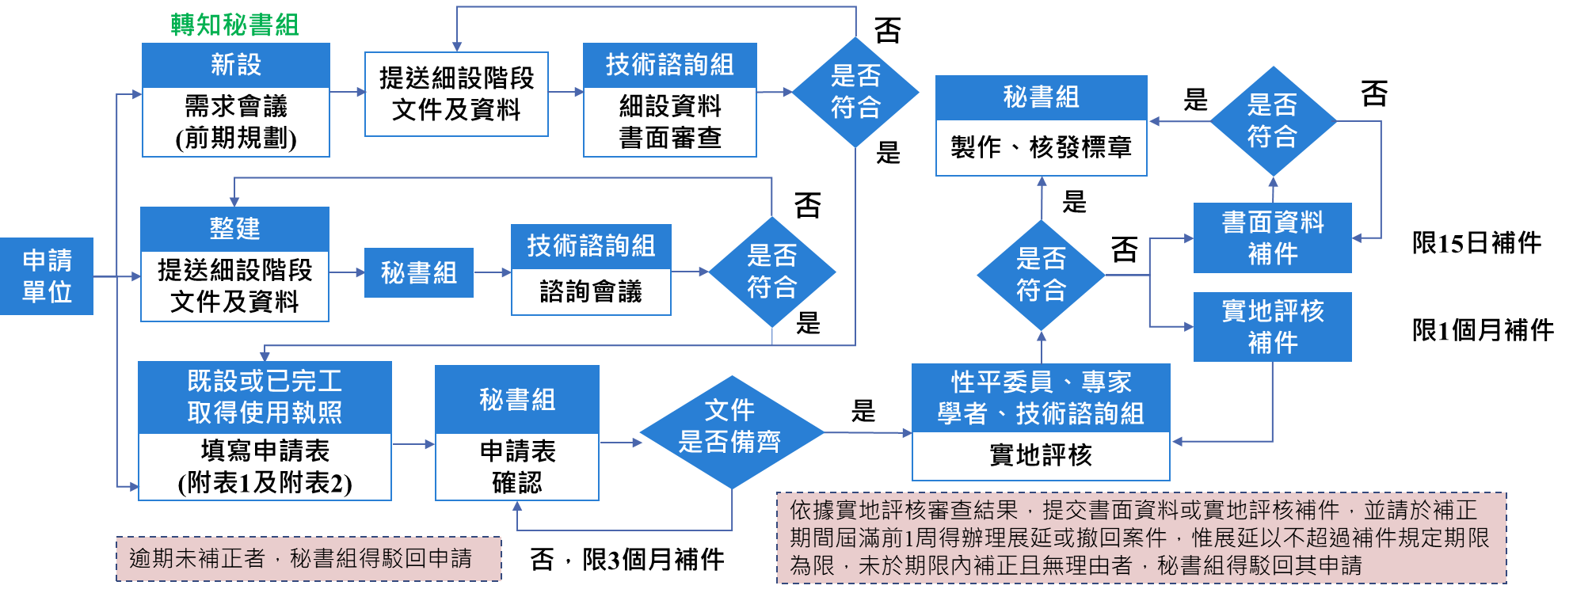

附圖1、新北市性別友善廁所標章申請流程(適用新北市政府所屬單位)

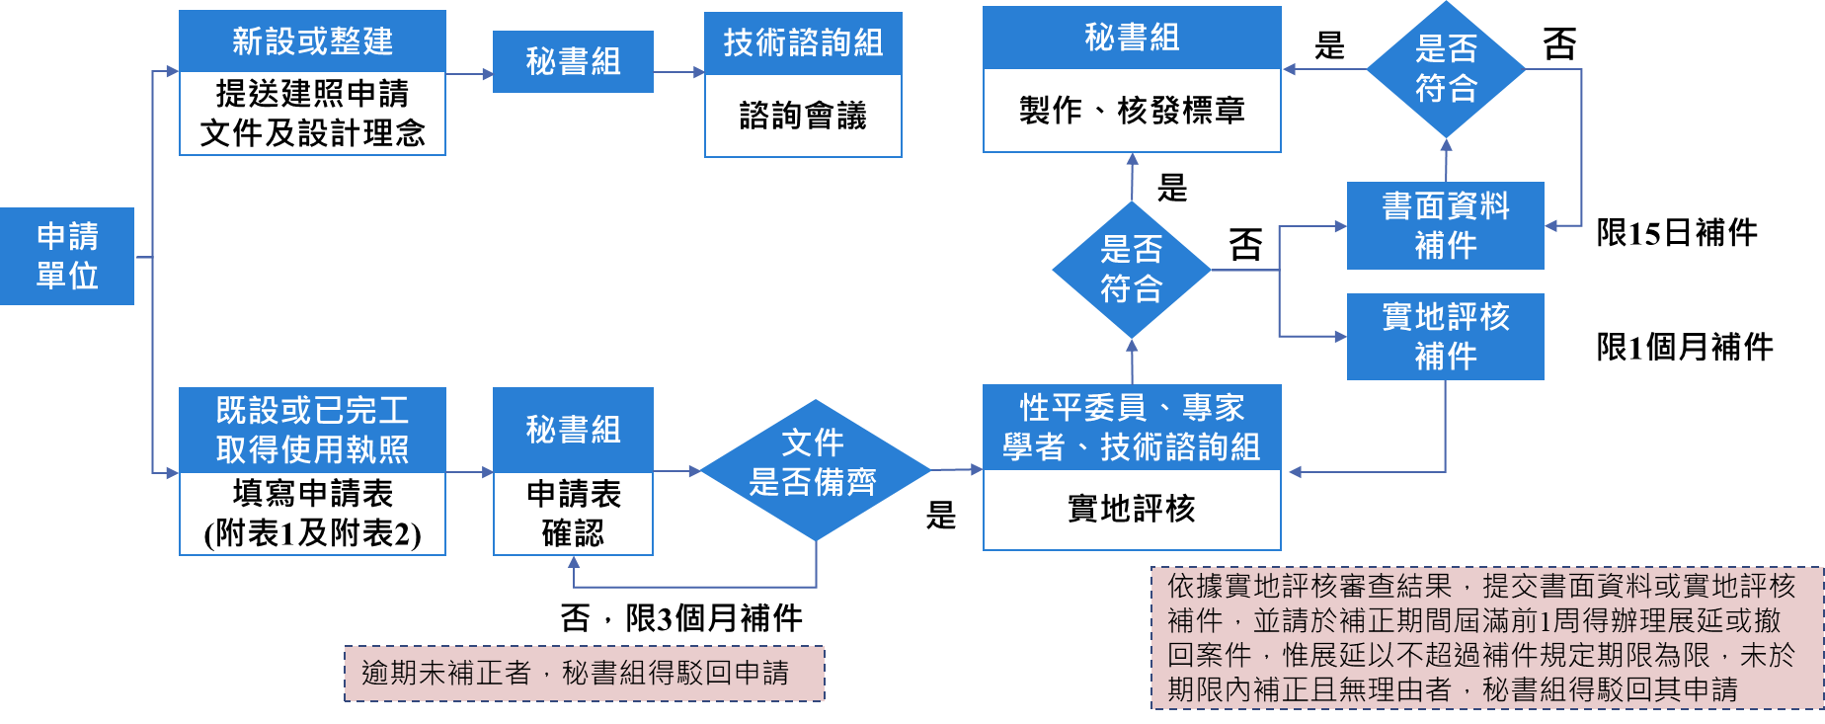附圖2、新北市性別友善廁所標章申請流程(適用非新北市政府所屬單位)

附表1、新北市性別友善廁所標章申請表
公廁編號 | (如非列管公廁則免填) | 公廁名稱
管理單位 |  | 所屬單位
公廁廁齡 | 年 月 | 公廁使用執照字號
公廁地址
平日人流 | 人/日 | 假日人流 | 人/日
維護人力 | 人/日 | 維護經費 | 元/年
維護方式 | □委外 □自行雇工 □自行清潔
申請單位 |  | 聯絡人 | (先生/小姐)
聯絡電話 |  | 手機
E-mail
通訊地址
設置內容概述及平面圖:
申請人員  簽章 |  | 申請單位  蓋章
註：
  - 本表以公廁座數(非廁間數)為計量單位進行申請，即一座公廁請填寫一張報名表。
  - 表格如不敷使用，請自行列印使用並加註照片文字說明。
附表2、性別友善廁所設置相關照片及說明
一、本座廁所具獨立出入口，且無設置門板，出入時視野良好。
照片黏貼處 | 文字補充說明
二、本座廁所同時設有多數廁間
照片黏貼處 | 文字補充說明
三、標語、圖像、顏色使用，無性別分化之暗示。
照片黏貼處 | 文字補充說明
四、於公廁外張貼「性別友善理念」之說明
照片黏貼處 | 文字補充說明

五、於公廁內張貼「性別友善理念」之標語或簡介
照片黏貼處 | 文字補充說明
六、於入口處設有空間配置說明
照片黏貼處 | 文字補充說明

七、廁間門板設有明顯個別便器種類識別圖示
(包含蹲式馬桶、坐式馬桶及小便斗)
照片黏貼處 | 文字補充說明
八、便器皆設置獨立廁間
照片黏貼處 | 本座廁所共有____間廁間：  1.坐式廁間___間  2.蹲式廁間___間  3.小便斗廁間___間
九、廁所隔間（含前擋板、隔板）須能達到反偷拍設計
照片黏貼處 | 文字補充說明
十、廁所隔間內皆設有緊急求救裝置
照片黏貼處 | 發生緊急事件時相關緊急應變措施：

十一、隔間內照明充足或有自然採光，照度應為300 Lux 以上。
照片黏貼處
(照度計量測值)
十二、內部動線簡單明確，空間規劃以便器類型進行分區設置
照片黏貼處 | 文字說明
十三、坐式廁間及蹲式廁間應放置加蓋垃圾桶
照片黏貼處
十四、蹲式廁間應設置安全扶手
照片黏貼處

附表3、新北市性別友善廁所標章申請書面審查表
公廁名稱 |  | 審查日期 | 年 月 日
公廁編號 |  | 申請單位
項次 | 檢查項目 | 合格與否 | 不合格原因
1 | 「表一、新北市性別友善廁所標章申請表」欄位均已填寫，未填寫亦有原因說明 | □是  □否 | □欄位有空白處  □填寫資料不明  □其他
2 | 「表二、性別友善廁所設置相關照片」是否依規定提供 | □ 是  □ 否 | □欄位未張貼照片  □照片取景無法呈現設置情形  □畫面模糊不清  □其他
是否通過書面審查 |  | □ 是 □ 否
審查單位簽章

附表4、新北市性別友善廁所標章評核表 評核日期：____年____月____日
報名序號 |  |  |  |  | 管理單位
公廁編號 |  |  |  |  | 公廁名稱
項次 | 設置面向 | 評核項目 |  |  | 符合與否 | 不符合原因
1 | 理解性別平等精神 | 本座廁所具獨立出入口，且無設置門板，出入時視野良好。 |  |  | □是  □否
2 | 理解性別平等精神 | 本座廁所同時設有多數廁間 |  |  | □是  □否
3 | 理解性別平等精神 | 標語、圖像、顏色使用，無性別分化之暗示。 |  |  | □是  □否
4 | 理解性別平等精神 | 於公廁外張貼「性別友善理念」之說明。 |  |  | □是  □否
5 | 理解性別平等精神 | 於公廁內張貼「性別友善理念」之標語或簡介 |  |  | □是  □否
6 | 理解性別平等精神 | 於入口處設有空間配置說明 |  |  | □是  □否
7 | 理解性別平等精神 | 廁間門板設有明顯標示個別便器種類識別圖示。（包含蹲式馬桶、坐式馬桶、小便斗） |  |  | □是  □否
8 | 確保使用隱私 | 便器皆設置獨立廁間 |  |  | □是  □否
項次 | 設置面向 | 評核項目 |  |  | 符合與否 | 不符合原因
9 | 確保使用隱私 | 廁所隔間（含前擋板、隔板）須能達到反偷拍設計 |  |  | □是  □否
10 | 提高如廁安全及衛生 | 廁所隔間內皆設有緊急求救裝置 |  |  | □是  □否
11 | 提高如廁安全及衛生 | 隔間內照明充足或有自然採光，照度應為300 Lux以上。 |  |  | □是  □否
12 | 提高如廁安全及衛生 | 內部動線簡單明確，減少內部空間死角，空間規劃以便器類型進行分區設置。 |  |  | □是  □否
13 | 提高如廁安全及衛生 | 坐式廁間及蹲式廁間應放置加蓋垃圾桶 |  |  | □是  □否
14 | 提高如廁安全及衛生 | 蹲式廁間應設置安全扶手 |  |  | □是  □否
評核意見
是否符合 |  | □是 □否 | 評核者簽名

附表5、新北市性別友善廁所標章圖式
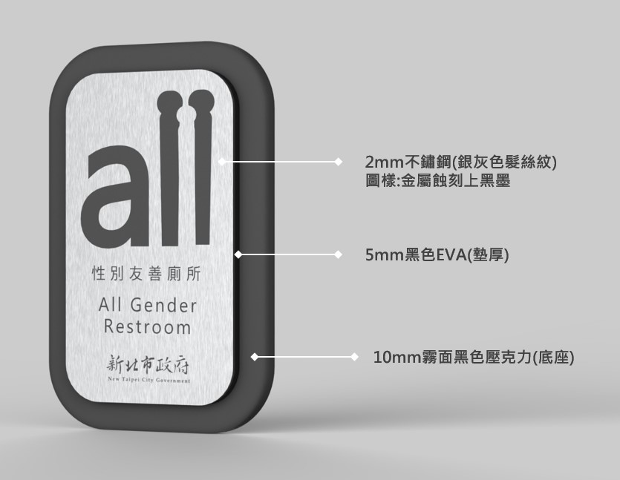
材質尺寸

